Для обеспечения гибкости в присвоении адресов компьютерным сетям разработчики определили, что адресное пространство протокола IP должно быть разделено на три основных различных класса — А, В и С. Каждый из этих основных классов фиксирует границу между сетевым префиксом и номером хоста в различных точках 32-разрядного адресного пространства. На рис. 4.7 показаны форматы основных классов.
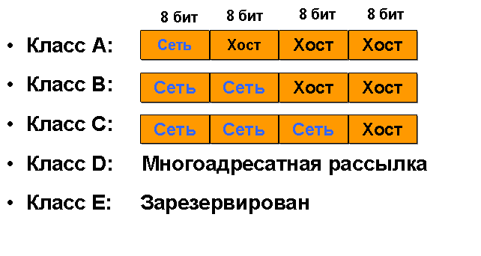
Рис. 4.7. Форматы классов IP -адресов
Принцип деления IP-адресов на классы показан на рис. 4.8.
Одно из основных достоинств использования классов заключается в том, что каждый адрес содержит ключ, который идентифицирует точку, расположенную между сетевым префиксом и номером хоста. Например, если старшие два бита адреса установлены в 1 и 0, то линия раздела пролегает между 15 и 16-м битами.
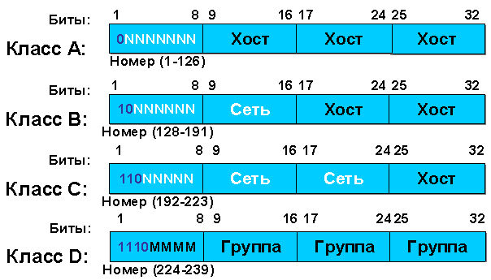
Рис. 4.8. Деление IP -адресов на классы
В десятичной форме деление IP -адресов на классы приведены в таблице 4.2. В таблице также обозначено количество сетей и хостов в каждом из классов, и их назначение.
Таблица 4.2. Итоговые сведения о классах IP-адресов
Класс | Пределы значений первого октета | Общее количество сетей | Общее количество хостов в сети | Применяемая по умолчанию маска | Назначение
A | 1-126 | 126 | 16,7 млн | 255.0.0.0 | Стандартный класс
B | 128-191 | 16 384 | 65 534 | 255.255.0.0 | Стандартный класс
C | 192-223 | 2 млн | 254 | 255.255.255.0 | Стандартный класс
D | 224-239 | Не рассматривается | Не рассматривается | 224.0.0.0 | Многоадресатная рассылка
E | 240-255 | Не рассматривается | Не рассматривается | Не рассматривается | Экспериментальный класс
Недостатком этого метода является потребность изменения сетевого адреса, когда в сетях класса С число устройств становится больше 255. В этом случае возникает необходимость замены адресов класса С на адреса класса В. Изменение сетевых адресов может потребовать от администратора сети больших усилий и достаточно много времени для проведения работ по отладке. Ввиду того что существует четкая граница между классами адресов, администраторы сетей не могут заранее спланировать плавный переход изменения адресов. Вместо этого приходится достаточно жестко вмешиваться в работу сети: вводится запрет на использование некоторых сетевых адресов, производится одновременное изменение всех адресов устройств в этой сети. И только тогда сеть вновь включается в работу. Еще одним недостатком классификации адресов является значительное уменьшение числа теоретически возможных индивидуальных адресов. В текущей версии протокола IP (версия 4) общее их число может составлять 2 32 (4 294 967 296), так как протокол предусматривает только 32 разряда для задания адреса. Использование части битов в служебных целях уменьшает доступное количество индивидуальных адресов.
Адреса класса А поддерживают свыше 16 миллионов хостов в каждой сети (2 24 - 2 = 16 777 214). Очевидно, что такой класс может применяться только для очень больших сетей (как правило, сетей провайдеров Internet верхнего уровня). Количество действительных сетей класса А равно 126, и все эти адреса давным-давно распределены. Открытые IP -адреса должны быть зарегистрированы в организации IANA ( Internet Assigned Numbers Authority — Агентство по выделению имен и уникальных параметров протоколов Internet ), которая контролирует использование достижимых через Internet или открытых IP -адресов.

